Касымова Л.Б.

КГУ «ОШ им.Алихана Бокейхана» отдела образования Нуринского района Управления образования Карагандинской области

**ВЛИЯНИЕ ПРИЕМА «ТОЛСТЫЕ И ТОНКИЕ ВОПРОСЫ» НА РАЗВИТИЕ НАВЫКОВ СМЫСЛОВОГО ЧТЕНИЯ (В КОНТЕКСТЕ ПРИМЕНЕНИЯ ПОДХОДА LESSON STUDY)**

По определению Виноградовой Н.Ф.: «Функциональная грамотность – это целесообразный минимум содержания образования, его ядро, без усвоения которого невозможна реализация двух функций: во-первых, успешной адаптации ребенка к изменяющимся условиям окружающей среды; во-вторых, продолжения образования. [1, с. 3–8]

Сегодня в стремительно меняющемся мире, где новая информация появляется в потоке с высокой скоростью, важно уметь быстро и легко адаптироваться к таким реалиям и, следовательно, необходимо развивать навык читательской грамотности.

Чтение — ключевая компетенция, способствующая достижению успеха в учебе и личностного развития. «Читательская грамотность - это способность анализировать извлеченную информацию, размышлять о ней критически, сопоставляя с ранее полученным знанием, извлекать новое». [2, с. 13]

«Значение чтения в процессе непрерывного обучения определяется как необходимый фактор для дальнейшего развития человека на протяжении всей его жизни. Исходя из вышеизложенного можно сказать, что читательская грамотность является основным фактором непрерывного образования в Казахстане» [3]

Смысловое чтение является одной из ключевых составляющих читательской грамотности. Без навыков смыслового чтения невозможно достичь высокой степени читательской грамотности. Это процесс, в ходе которого читатель активно понимает, интерпретирует и анализирует текст, извлекая из него смысл, детали текста, интерпретирует и критически оценивает информацию.

Однако в данное время, в век информационных технологий, наблюдается рост снижения интереса детей к чтению. Школьники предпочитают обзор контента социальных сетей, видеопродукцию и, как результат, не имеют мотивацию к осмысленному чтению. В результате, возникают трудности в непонимании инструкций к выполнению заданий, текстам при выполнении самостоятельной работе. В 2023-2024 учебном году в нашей школе была сформирована команда из учителей гуманитарного цикла, работающих в 5 классе, в число которой вошел и автор данной статьи с целью решения вышеизложенной проблемы в контексте применения педагогического подхода «Исследование урока». На первом этапе реализации данного подхода, произвели сбор данных с целью выявления общей проблемы группы.

Наблюдения учителей в течение первой четверти выявили трудности по достижению целей чтения, а также позволили сделать вывод, что учащиеся испытывали трудности при определении основной идеи из текста, предложений и их логическим объединением в абзац, стилистических особенностей текстов, в сравнении содержания и темы текстов.

Анализ анкетирования учащихся по определению трудностей в обучении показывает, что ученики испытывают затруднения с кратким пересказом прочитанного текста, что свидетельствует о недостаточном понимании текста в целом или о проблемах с выделением основной информации. Около половины учащихся иногда испытывают трудности с ответами на вопросы, что может указывать на недостаточно глубокое понимание отдельных деталей или на проблемы с формулированием ответов. Почти половина учащихся испытывают трудности с объяснением своего понимания текста, что свидетельствует о недостаточном развитии навыков анализа и синтеза информации. А также испытывают трудности в выражении своих мыслей и

не всегда готовы активно участвовать в дискуссиях и отстаивать свою точку зрения.

Данные анкетирования родителей позволил сделать вывод о том, что у большинства детей сформированы базовые навыки чтения. Однако для дальнейшего развития требуется уделять больше внимания обсуждению прочитанного и развитию навыков критического мышления.

Таким образом, исходя из полученных данных, команда учителей определила общую проблему развития навыков смыслового чтения. Цель исследования: исследовать влияние использования приема «Тонкие и толстые вопросы» на развитие навыков смыслового чтения на уроках казахского языка и литературы, русского языка, английского языка в 5 классе за период 2-3 четвертей 2023-2024 учебного года.

В данной статье раскрывается применение приема «Тонкие и толстые вопросы». При написании статьи, выяснилось, что точный автор данного приема установить сложно, поскольку он скорее является развитием традиционных приемов обучения, таких как эвристический метод. Однако «Есть мнение, что существует в большинстве своем два типа вопросов, которые учителя используют для достижения понимания учениками: вопросы низкого и вопросы высокого порядка. Вопросы низкого порядка направлены только на запоминание и ответы на них расцениваются как правильные или неправильные. Вопросы высокого порядка направлены на умение ученика применять, организовывать, расширять, оценивать и анализировать информацию каким-либо образом». [4, с. 157] Как прием "тонкие и толстые вопросы" способствует развитию смыслового чтения? Он активизирует мыслительную деятельность. Применение тонких вопросов способствует внимательному перечитыванию текста, поиску конкретной информации, тем самым глубоко погружают в материал. Толстые вопросы побуждают к анализу, сравнению, обобщению, формированию собственного мнения, что развивает критическое мышление.

Цель данной статьи – распространение опыта работы применения приема "тонкие и толстые вопросы" на уроке английского языка. Задачи статьи: изложить этап планирования урока в рамках реализации целей чтения, показать работу над основными заданиями, направленными на достижение поставленных целей развития навыков смыслового чтения.

Урок в 5 классе по теме «Professions» проведен в третьем цикле. При проведении исследования урока на разных этапах использованы различные инструменты сбора данных: наблюдение, анкетирование, видеозапись, интервьюирование, образцы работ учащихся и т.д.

Цели обучения:

5.4.5.1 deduce meaning from context in short texts on a limited range of familiar general and curricular topics;

5.3.6.1 communicate meaning clearly at sentence level during, pair, group and whole class exchanges;

5.5.3.1 write with support factual descriptions at text level which describe people, places and objects.

Исходя из целей обучения, были выдвинуты цели урока и критерии оценивания: учащиеся смогут понимать и использовать новые слова в речи, определять основные идеи из коротких текстов, беседовать о профессиях людей и напишут короткие тексты о профессиях с поддержкой на вопросы. Все задания, запланированные на урок, будут способствовать развитию навыков смыслового чтения. Например, для учащихся 5 класса предлагались следующие задания:

**Задание 1.** Чтение адаптированных текстов по теме. Определение профессий персонажей (рисунок 1).

Цель задания:

Проверить понимание учащимися прочитанного текста.

Оценить умение выделять ключевую информацию.

Развить навык определения профессии человека по описанию его деятельности.

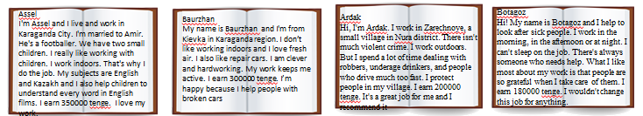

Рисунок 1

К каждому заданию выдвинуты четкие критерии и дескрипторы.

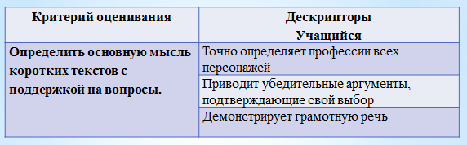

Вопрос к тексту № 1: Какая профессия у Асель и почему ты так думаешь? Приведи примеры из текста.

Данное задание позволило помочь учащимся развить навыки чтения с пониманием, аналитического мышления и критического осмысления информации.

**Задание 2.** Выделение ключевых предложений, используя графический редактор с поддержкой на вопросы по категориям: профессия, условия, зарплата, ценность.

Цель задания:

Развить навыки работы с текстом: выделение главной информации, классификация данных.

Оценить умение использовать графический редактор для визуализации информации.

Проверить понимание понятий "профессия", "условия", "зарплата", "ценность" в контексте прочитанного текста.

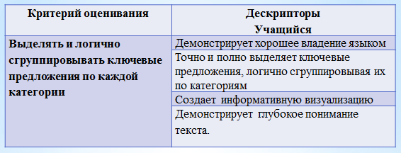

Вопросы к заданию: Что делает медсестра, какие знания и навыки нужны? Где работает медсестра, и какой рабочий график? Какой уровень заработной платы медсестры? Почему профессия врача важна для общества?

Данное задание способствует развить навыки работы с информацией, умение анализировать текст, а также визуализировать данные.

**Задание 3.** Устные ответы на тонкие и толстые вопросы по прочитанным текстам в интерактивном режиме с применением приема «Карусель».

Цель задания:

Развитие коммуникативных навыков (говорение, слушание).

Проверка понимания текста.

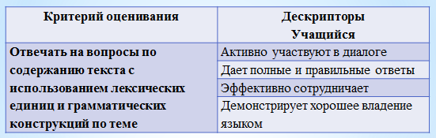

Данное задание помогло учащимся определить информацию в тексте, перефразированную в вопросе, делать выводы по содержанию текста, соотнести в тексте информацию с информацией из личного опыта, найти аргументы, подтверждающее мнение.

Во время проведения урока исследования большое внимание уделялось наблюдению для углубленного понимания о том, насколько каждый обучаемый понимает задание, сколько времени тратит на его выполнение. Особое внимание уделялось на конкретные действия, реакции учеников, на ответы, чтобы понять процесс их мышления.

На уроке прием тонких и толстых вопросов оказался эффективным тем, что способствовал размышлению учащихся находить ответы на вопросы, определять основную идею текста, отличать основную информацию от второстепенной, делать выводы по содержанию текста, связывать текст с фактами и событиями из жизни. Конечным продуктом деятельности учащихся было мини-эссе о будущей профессии, в котором учащиеся аргументировали важность своей будущей профессии для родного села и своего финансового благополучия. В процессе урока учащиеся воспринимали эти ценности, и это способствовало их развитию, как личности и достойных членов общества.

**Рекомендации**

При планировании применения данного приема необходимо учитывать важность начинать с тонких вопросов, постепенно переходя к толстым вопросам, т.е. к более сложным, высокого порядка.

Использовать различные форматы вопросов — письменные, устные, групповые обсуждения и индивидуальные задания.

Обеспечивать своевременную конструктивную обратную связь, помогающую учащимся понять свои ошибки и улучшить навыки.

Интегрировать тонкие и толстые вопросы в повседневные уроки и задания, что поможет учащимся систематически развивать свои когнитивные способности.

Таким образом, эффективное сочетание тонких и толстых вопросов играют ключевую роль в развитии навыков смыслового чтения.

На основе проведенного исследования по влиянию тонких и толстых вопросов, следует подчеркнуть, что, бесспорно, эффективное развитие навыков смыслового чтения требует сбалансированного подхода. Начало с тонких вопросов помогает закрепить основные факты и понять структуру текста, после чего переход к толстым вопросам стимулирует глубокий анализ и оценку содержания. При соблюдении данного принципа можно получить эффективный результат.

Применение данного приема обучает выделению главной идеи, деталей, причинно-следственных связей, способствует пониманию структуры текста, позволяет увидеть различные точки зрения, сравнить их, сформировать собственное мнение, способствует умению ясно и аргументировано выражать свои мысли, развивает навыки слушания и понимания чужой точки зрения.

**Список используемой литературы**

1. Виноградова Н. Ф. Функциональная грамотность младшего школьника: к постановке проблемы // Начальное образование. 2017. № 3. С. 3–8.

2. Калдарова К.И., Бесенбаева Г.Б. Функциональная грамотность на уроках ы школе. Астана: АОО «Назарбаев Интеллектуальные школы», Центр педагогического мастерства, 2023 – с.13.

3. Иманбаева Г.Е., Ахметова А.Б. Читательская грамотность в Казахстане и непрерывное обучение людей разных возрастов. [Электронный ресурс] // URL: http: // if-mstuca.ru/CE/index.php/130000/comparative/s12027

4. Руководство для учителя. Третий (базовый) уровень. АОО «Назарбаев Интеллектуальные школы», Центр педагогического мастерства, 2012 – с.157.